ترم مهر 9797 بسمه تعالی ترم پاییز 97
دانشگاه فرهنگیان پردیس خواجه نصیر الدین طوسی کرمان
ویژه دانشجو معلمان ورودی 96-95-94 جهت اسکان در سرای دانشجویی
فرم تقاضای اسکان ترم مهر √ بهمن √ 97 بلوک 5 اتاق 503

ردیف | نام | نام خانوادگی | نام پدر | کد ملی | محل سکونت | شماره دانشجویی | رشته تحصیلی | سال ورود | مذهب | وضعیت تاهل | شماره همراه | تلفن ولی | امضاء | ملاحظات
1 | علیرضا | محمدی | مراد | 4690297126 | بندرعباس | 9611812301 | آموزش ریاضی | 96 | شیعه | مجرد | 09038901344 | 09035099543
2 | محمدرضا | ملکشاهی | محمد | 3470172031 | حاجی آباد | 9611812302 | آموزش ریاضی | 96 | شیعه | مجرد | 09176104797 | 09139566653
3 | مازیار | پورقنبر | محسن | 4690313032 | رودان | 9611812285 | آموزش ریاضی | 96 | شیعه | مجرد | 09164202504 | 09175491494
4 | حمید رضا | طاهری | عمد | 6080113074 | رودان | 96118112297 | آموزش ریاضی | 96 | شیعه | مجرد | 09174909694
5 | سیدمرتضی | آردی | ابوالقاسم | 4450089307 | تفت | 9611812278 | آموزش ریاضی | 96 | شیعه | مجرد | 09135286312 | 09133595805
6 | محمد امین | منصوری | عبدا.. | 5540060512 | بندر خمیر | 9621111849 | آموزش ابتدایی | 96 | تسنن | مجرد | 09309412984 | 09176917409
7
8
اینجانب علیرضا محمدیبه عنوان نماینده،مسئولیت اتاق503 را بر عهده می گیرم. تاریخ تنظیم : شماره همراه: امضاء
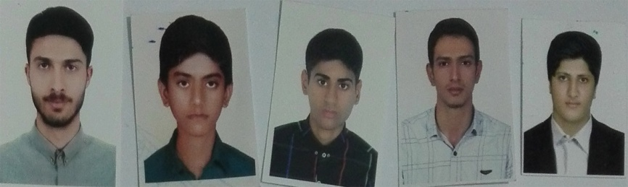

ترم مهر 9797 بسمه تعالی ترم پاییز 97
دانشگاه فرهنگیان پردیس خواجه نصیر الدین طوسی کرمان
ویژه دانشجو معلمان ورودی 96-95-94 جهت اسکان در سرای دانشجویی
فرم تقاضای اسکان ترم مهر √ بهمن √ 97 بلوک 5 اتاق 502

ردیف | نام | نام خانوادگی | نام پدر | کد ملی | محل سکونت | شماره دانشجویی | رشته تحصیلی | سال ورود | مذهب | وضعیت تاهل | شماره همراه | تلفن ولی | امضاء | ملاحظات
1 | سید محمد فاضل | هاشمی زاده | سید تقی | 3060323453 | سیرجان | 941023602011 | علوم تربیتی | 94 | شیعه | مجرد | 09137457972 | 09135979519
2 | رضا | پورفتحیان | حسین | 3140134746 | شهربابک | 941023602047 | علوم تربیتی | 94 | شیعه | متاهل | 09904034019 | 09162741262
3 | علی | زمانیان | حاتم | 30100335635 | بم | 941023602094 | علوم تربیتی | 94 | شیعه | مجرد | 09211972305 | 09139552473
4 | میلاد | منگلی مورو | علی | 3140126638 | شهربابک | 941023602060 | علوم تربیتی | 94 | شیعه | مجرد | 09136119159 | 09136119159
5 | امیرحسین | میرزایی | علی | 3140138131 | شهربابک | 9511719195 | مشاوره | 95 | شیعه | متاهل | 09140959153 | 09133915092
6 | مسلم | قاسمی نژاد اناری | غلامرضا | 542005641 | انار | 9611114777 | علوم تربیتی | 96 | شیعه | مجرد | 09904178662 | 09136503765
7
8
اینجانب رضا پور فتحیان به عنوان نماینده،مسئولیت اتاق502 را بر عهده می گیرم. تاریخ تنظیم : شماره همراه: امضاء
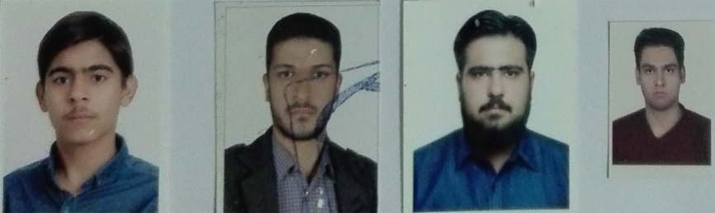

ترم مهر 9797 بسمه تعالی ترم پاییز 97
دانشگاه فرهنگیان پردیس خواجه نصیر الدین طوسی کرمان
ویژه دانشجو معلمان ورودی 96-95-94 جهت اسکان در سرای دانشجویی
فرم تقاضای اسکان ترم مهر √ بهمن √ 97 بلوک 5 اتاق 501

ردیف | نام | نام خانوادگی | نام پدر | کد ملی | محل سکونت | شماره دانشجویی | رشته تحصیلی | سال ورود | مذهب | وضعیت تاهل | شماره همراه | تلفن ولی | امضاء | ملاحظات
1 | مهدی | گنجعلی | غلامحسن | 3660708984 | زابل | 9512113565 | ادبیات | 95 | شیعه | مجرد | 09038061096 | 09157432832
2 | محمد | سارانی | حبیب الله | 3660727482 | زابل | 9511913226 | زبان | 95 | سنی | مجرد | 09156760575 | 09357107517
3 | علی | حیدری | محمد | 3660641741 | زابل | 9511913220 | زبان | 95 | شیعه | مجرد | 09120782960 | 09151444257
4 | مجتبی | مسعودی | محمد تقی | 0850175208 | سراوان | 9511913233 | زبان | 95 | شیعه | مجرد | 09159357808 | 09154661512
5 | مهرداد | بیبانگرد | عبدل | 5630097845 | نهبندان | 9511913217 | زبان | 95 | شیعه | مجرد | 09154977486 | 09153632603
6 | علی | کیخا مقدم | وحید | 3611200786 | رابل | 9511913231 | زبان | 95 | شیعه | مجرد | 09011916489 | 09153424481
7
8
اینجانب مهدی گنجعلیبه عنوان نماینده،مسئولیت اتاق501 را بر عهده می گیرم. تاریخ تنظیم : شماره همراه: امضاء
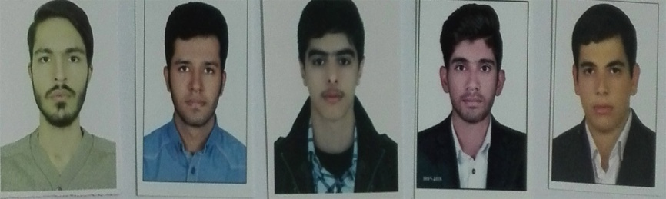

ترم مهر 9797 بسمه تعالی ترم پاییز 97
دانشگاه فرهنگیان پردیس خواجه نصیر الدین طوسی کرمان
ویژه دانشجو معلمان ورودی 96-95-94 جهت اسکان در سرای دانشجویی
فرم تقاضای اسکان ترم مهر √ بهمن √ 97 بلوک 5 اتاق 504

ردیف | نام | نام خانوادگی | نام پدر | کد ملی | محل سکونت | شماره دانشجویی | رشته تحصیلی | سال ورود | مذهب | وضعیت تاهل | شماره همراه | تلفن ولی | امضاء | ملاحظات
1 | محمدمهدی | وحید | غلامحسین | 3611255696 | زاهدان | 9611913138 | زبان | 96 | شیعه | مجرد | 09031286202
2 | حامد | باقری | فرهاد | 3611137529 | زاهدان | 9611913111 | زبان | 96 | شیعه | مجرد | 09154633218
3 | امیر حسین | ابراهیمی | غلامرضا | 3611190853 | زاهدان | 9612113361 | ادبیات | 96 | شیعه | مجرد | 09013255030
4 | مجتبی | غلامی | محمدرضا | 3611173452 | زاهدان | 9612113396 | ادبیات | 96 | شیعه | مجرد | 09390337724
5 | محمد | روحی | غلامرضا | 0850195268 | فردوس | 9612113386 | ادبیات | 96 | شیعه | مجرد | 09304309411
6 | محمد | خرمی |  | 0640587135 | خوسف | 9612113375 | ادبیات | 96 | شیعه | مجرد | 09391270865
7 | سینا | خیرآبادی | قاسم | 08803077651 | قاین | 9612113376 | ادبیات | 96 | شیعه | مجرد | 09398858227
8
اینجانب محمد مهدی وحید به عنوان نماینده،مسئولیت اتاق504 را بر عهده می گیرم. تاریخ تنظیم : 2/4/97 شماره همراه:09031286202 امضاء
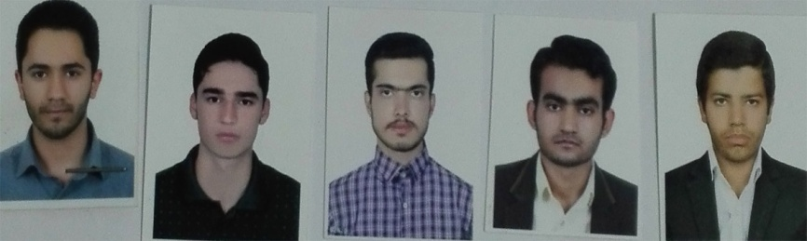

ترم مهر 9797 بسمه تعالی ترم پاییز 97
دانشگاه فرهنگیان پردیس خواجه نصیر الدین طوسی کرمان
ویژه دانشجو معلمان ورودی 96-95-94 جهت اسکان در سرای دانشجویی
فرم تقاضای اسکان ترم مهر √ بهمن √ 97 بلوک5 اتاق 505

ردیف | نام | نام خانوادگی | نام پدر | کد ملی | محل سکونت | شماره دانشجویی | رشته تحصیلی | سال ورود | مذهب | وضعیت تاهل | شماره همراه | تلفن ولی | امضاء | ملاحظات
1 | محمدحسین | خالداری | محمد جواد | 5350025295 | کوهبنان | 9521115224 | علوم تربیتی | 95 | شیعه | مجرد | 09398894612
2 | ایوب | سابقی نژاد | محمد | 5360240504 | روبار | 9511113443 | علوم تربیتی | 95 | شیعه | مجرد | 09363831786
3 | امیر | گوری بمی | احمد | 53100346203 | بم | 9521115225 | علوم تربیتی | 95 | شیعه | مجرد | 09131465954
4 | فرزاد | سابقی نژاد | شریف | 5360215984 | روبار | 9511719187 | مشاوره | 95 | شیعه | مجرد | 09302581404 | 09135033650
5 | رضا | درینی | مجید | 53444261211 | جیرفت | 961114426 | علوم تربیتی | 96 | شیعه | مجرد | 09106740946
6 | علیرضا | اسماعیلی | حسین | 3210064466 | راور | 9521115224 | علوم تربیتی | 95 | شیعه | مجرد | 09130638799
7
8
اینجانبمحمد حسین خالداریبه عنوان نماینده،مسئولیت اتاق505 را بر عهده می گیرم. تاریخ تنظیم : شماره همراه: امضاء
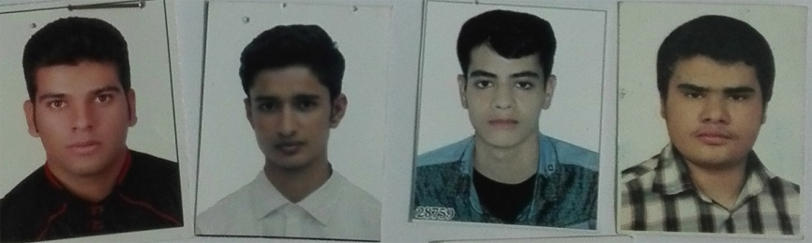

ترم مهر 9797 بسمه تعالی ترم پاییز 97
دانشگاه فرهنگیان پردیس خواجه نصیر الدین طوسی کرمان
ویژه دانشجو معلمان ورودی 96-95-94 جهت اسکان در سرای دانشجویی
فرم تقاضای اسکان ترم مهر √ بهمن √ 97 بلوک 5 اتاق 506

ردیف | نام | نام خانوادگی | نام پدر | کد ملی | محل سکونت | شماره دانشجویی | رشته تحصیلی | سال ورود | مذهب | وضعیت تاهل | شماره همراه | تلفن ولی | امضاء | ملاحظات
1 | فرهاد | طاهری | ابراهیم | 4690281157 | کهنوج | 9511113451 | علوم تربیتی | 95 | شیعه | مجرد | 09904167991
2 | میلاد | بناوند | علی | 3150427940 | کهنوج | 941023602077 | علوم تربیتی | 94 | شیعه | متاهل | 09140636810
3 | اسماعیل | محمودی | ابراهیم | 6080112620 | کهنوج | 941023602041 | علوم تربیتی | 94 | شیعه | متاهل | 09135786401
4 | حجت | طاهری | یوسف | 6080099349 | کهنوج | 941023602017 | علوم تربیتی | 94 | شیعه | مجرد | 09140587628
5 | نظام | فروتن | مختار | 3150468884 | کهنوج | 9621418239 | علوم ورزشی | 96 | شیعه | مجرد | 09305094450 | 09132992165
6 | ناصر | شهولی بر | دوست محمد | 3200160594 | فهرج | 9621418237 | علوم ورزشی | 96 | شیعه | مجرد | 09906375680 | 09136354743
7 | علی | حیدری |  |  | کهنوج |  | زیست |  | شیعه | مجرد
8
اینجانب میلاد بناوند به عنوان نماینده،مسئولیت اتاق506 را بر عهده می گیرم. تاریخ تنظیم : شماره همراه: امضاء
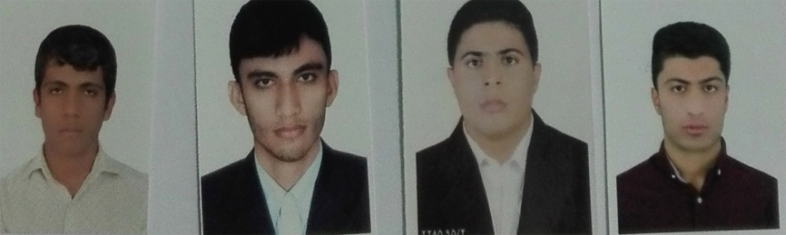

ترم مهر 9797 بسمه تعالی ترم پاییز 97
دانشگاه فرهنگیان پردیس خواجه نصیر الدین طوسی کرمان
ویژه دانشجو معلمان ورودی 96-95-94 جهت اسکان در سرای دانشجویی
فرم تقاضای اسکان ترم مهر √ بهمن √ 97 بلوک 5 اتاق 507

ردیف | نام | نام خانوادگی | نام پدر | کد ملی | محل سکونت | شماره دانشجویی | رشته تحصیلی | سال ورود | مذهب | وضعیت تاهل | شماره همراه | تلفن ولی | امضاء | ملاحظات
1 | محمد رضا | درویشی | حیدر | 4690281378 | رودان | 9511812501 | آموزش ریاضی | 95 | شیعه | مجرد | 09900516325 | 09103760362
2 | مهدی | دیهول | اکبر | 5370054336 | فین | 9521812040 | آموزش ریاضی | 95 | شیعه | مجرد | 09175085384 | 09364803286
3 | حمید | جهانبخش | محمود | 4380342050 | سیرجان | 9511812497 | آموزش ریاضی | 95 | شیعه | مجرد | 09103679747 | 09133913651
4 | علی | عسکری | عبدالله | 3410777881 | میناب | 9511812513 | آموزش ریاضی | 95 | شیعه | مجرد | 09364847842 | 0917
5 | عمار | سالاری | محمد | 4690290105 | رودان | 9511812505 | آموزش ریاضی | 95 | شیعه | مجرد | 09162098473 | 09025262985
6 | امیر | حبیبی پشت کوهی | علی | 4690395047 | میناب | 9611812287 | آموزش ریاضی | 96 | شیعه | مجرد | 09334998861 | 09162623956
7
8
اینجانب مهدی دیهول به عنوان نماینده،مسئولیت اتاق507 را بر عهده می گیرم. تاریخ تنظیم : شماره همراه: امضاء
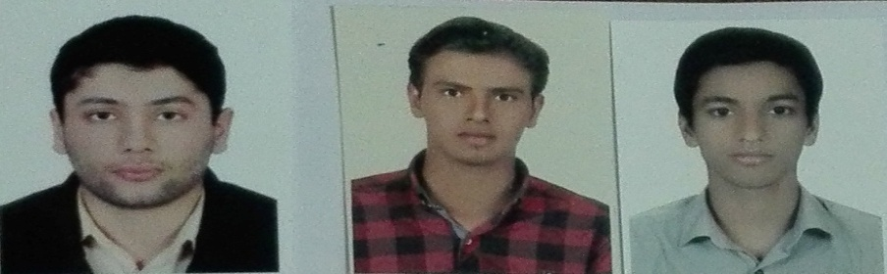

ترم مهر 9797 بسمه تعالی ترم پاییز 97
دانشگاه فرهنگیان پردیس خواجه نصیر الدین طوسی کرمان
ویژه دانشجو معلمان ورودی 96-95-94 جهت اسکان در سرای دانشجویی
فرم تقاضای اسکان ترم مهر √ بهمن √ 97 بلوک 5 اتاق 508

ردیف | نام | نام خانوادگی | نام پدر | کد ملی | محل سکونت | شماره دانشجویی | رشته تحصیلی | سال ورود | مذهب | وضعیت تاهل | شماره همراه | تلفن ولی | امضاء | ملاحظات
1 | فرهاد | توکلی زاده | دادرس | 3150508274 | قلعه گنج | 9611114710 | آموزش ابتدایی | 96 | شیعه | مجرد | 09308874736 | 09027642934
2 | علیرضا | صادقی | چراغ | 3150534364 | کهنوج | 9611114761 | آموزش ابتدایی | 96 | شیعه | مجرد | 09162501915 | 09136389262
3 | محمد جواد | عبدالله زاده | رمضان | 3150551315 | کهنوج | 9611114766 | آموزش ابتدایی | 96 | شیعه | مجرد | 09131497785 | 09133483273
4 | مهدی | جرگه | جهانگیر | 5360227656 | اسلام آباد | 9611114711 | آموزش ابتدایی | 96 | شیعه | مجرد | 09031064317 | 09036899164
5 | علی اصغر | سالاری زاده | محمد | 5360194601 | اسلام آباد | 9611114714 | آموزش ابتدایی | 96 | شیعه | مجرد | 09130486563 | 09309266087
6 | مرتضی | ناوکی | امین | 5360239409 | رودبار | 9621111668 | آموزش ابتدایی | 96 | شیعه | مجرد | 09304937007 | 09303487656
7 | حجت الله | خیر خواه | علی | 3150511909 | کهنوج | 9611913117 | آموزش زبان | 96 | شیعه | مجرد | 09389478094 | 09132486462
8
اینجانب علیرضا صادقی به عنوان نماینده،مسئولیت اتاق508 را بر عهده می گیرم. تاریخ تنظیم : شماره همراه: امضاء
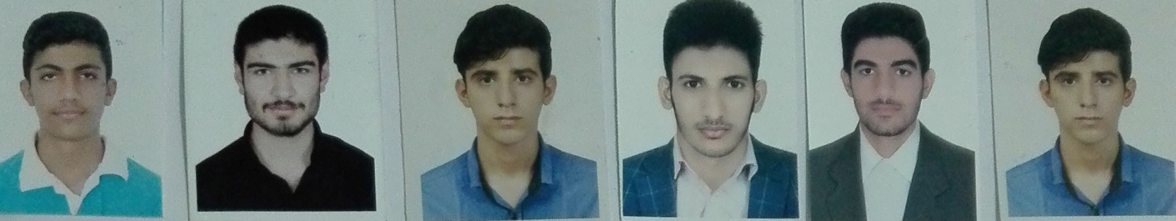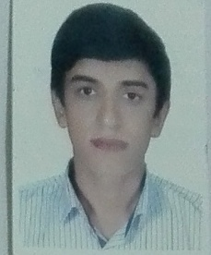

ترم مهر 9797 بسمه تعالی ترم پاییز 97
دانشگاه فرهنگیان پردیس خواجه نصیر الدین طوسی کرمان
ویژه دانشجو معلمان ورودی 96-95-94 جهت اسکان در سرای دانشجویی
فرم تقاضای اسکان ترم مهر √ بهمن √ 97 بلوک 5 اتاق 509

ردیف | نام | نام خانوادگی | نام پدر | کد ملی | محل سکونت | شماره دانشجویی | رشته تحصیلی | سال ورود | مذهب | وضعیت تاهل | شماره همراه | تلفن ولی | امضاء | ملاحظات
1 | محمد رضا | رئیسی | عبدالحمید | 6080132540 | منوجان | 9611114741 | ابتدایی | 96 | شیعه | مجرد | 09397053553 | 09133484319
2 | امیر | آزادی | علی | 6080122836 | منوجان | 9611114692 | ابتدایی | 96 | شیعه | مجرد | 09354660739 | 09224696063
3 | محسن | بیت الهی | غلام | 6080130955 | منوجان | 9611112284 | ریاضی | 96 | شیعه | مجرد | 09162787875 | 09140574806
4 | فرزاد | جعفری | عباس | 3150506026 | قلعه گنج | 9611114712 | ابتدایی | 96 | شیعه | مجرد | 09162462910 | 09123456789
5 | رسول | سالمیان | علی | 3150584353 | قلعه گنج | 9611114746 | ابتدایی | 96 | شیعه | مجرد | 09103732312 | 09137385492
6 | سلمان | قاری زاده | ابراهیم | 6080144221 | منوجان | 9611114775 | ابتدایی | 96 | شیعه | مجرد | 09140677069 | 09334026404
7
8
اینجانب محمد رضا رئیسیبه عنوان نماینده،مسئولیت اتاق509 را بر عهده می گیرم. تاریخ تنظیم : شماره همراه: امضاء
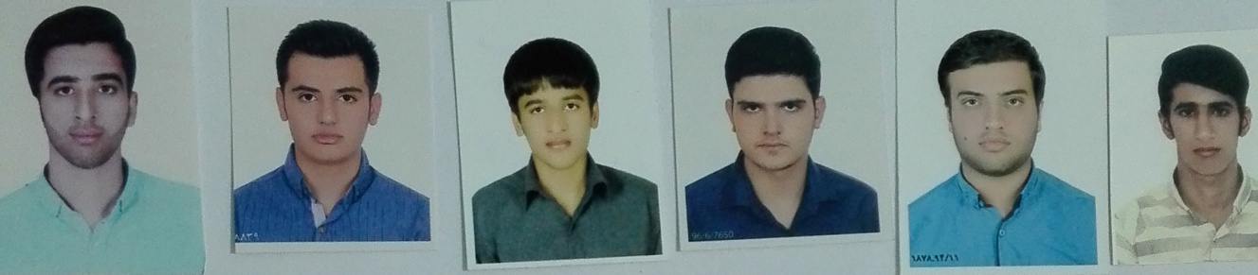

ترم مهر 9797 بسمه تعالی ترم پاییز 97
دانشگاه فرهنگیان پردیس خواجه نصیر الدین طوسی کرمان
ویژه دانشجو معلمان ورودی 96-95-94 جهت اسکان در سرای دانشجویی
فرم تقاضای اسکان ترم مهر √ بهمن √ 97 بلوک 5 اتاق 510

ردیف | نام | نام خانوادگی | نام پدر | کد ملی | محل سکونت | شماره دانشجویی | رشته تحصیلی | سال ورود | مذهب | وضعیت تاهل | شماره همراه | تلفن ولی | امضاء | ملاحظات
1 | بهزاد | سالاری | مهدی | 5360184957 | رودبار | 9511113436 | آموزش ابتدایی | 95 | شیعه | مجرد | 09103774908 | 09139491592
2 | علیرضا | سالاری | مهدی | 5360250534 | رودبار | 9611114744 | آموزش ابتدایی | 96 | شیعه | مجرد | 09140294145 | 09139491592
3 | علی | کبیری رمشکی | هاشم | 3150546176 | رمشک | 9611114783 | آموزش ابتدایی | 96 | شیعه | مجرد | 09162467996 | 09176942917
4 | محمد | ده بالایی | موسی | 3150543835 | رمشک | 9611114732 | آموزش ابتدایی | 96 | شیعه | مجرد | 09900564012 | 09136381760
5 | سجاد | سالاری | علی مراد | 3150500451 | سلمانیه | 9511116848 | آموزش ابتدایی | 95 | شیعه | مجرد | 09904301662 | 09199719093
6 | علی | زارعی | عبدالله | 6080151677 | منوجان | 9621111664 | آموزش ابتدایی | 96 | شیعه | مجرد | 09170153488 | 09139509518
7
8
اینجانب سجاد سالاریبه عنوان نماینده،مسئولیت اتاق510 را بر عهده می گیرم. تاریخ تنظیم : شماره همراه: امضاء
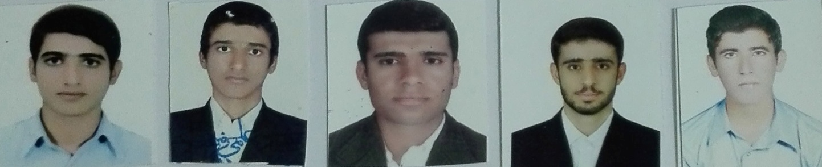

ترم مهر 9797 بسمه تعالی ترم پاییز 97
دانشگاه فرهنگیان پردیس خواجه نصیر الدین طوسی کرمان
ویژه دانشجو معلمان ورودی 96-95-94 جهت اسکان در سرای دانشجویی
فرم تقاضای اسکان ترم مهر √ بهمن √ 97 بلوک 5 اتاق 511

ردیف | نام | نام خانوادگی | نام پدر | کد ملی | محل سکونت | شماره دانشجویی | رشته تحصیلی | سال ورود | مذهب | وضعیت تاهل | شماره همراه | تلفن ولی | امضاء | ملاحظات
1 | دانیال | شاکری | سعید | 3410476296 | بندرعباس | 9512213175 | زیست | 95 | شیعه | مجرد | 09335281597 | 09173614606
2 | امیر محمد | غلامشاهی | قاسم | 2500404274 | میناب | 9511913228 | زبان | 95 | شیعه | مجرد | 09371643238 | 09179816290
3 | محمد | انصاری | عبدالاسلام | 3450210645 | قشم | 9511912213 | زبان | 95 | شیعه | مجرد | 09379209363 | 09177651421
4 | احمد رضا | محبی | سعید | 3455031517 | لنگه | 9511912215 | زبان | 95 | شیعه | مجرد | 09385333679 | 09177652230
5 | پوریا | هادی نیا | رضا | 3455024517 | قشم | 9312213452 | زبان | 93 | شیعه | مجرد | 09227132988 | 09173611729
6 | رضا | دلاویز | علی | 3417130417 | بندرعباس | 9312213455 | زبان | 93 | شیعه | مجرد | 09389372262 | 09177658220
7
8
اینجانب دانیال شاکری به عنوان نماینده،مسئولیت اتاق511 را بر عهده می گیرم. تاریخ تنظیم :1/4/97 شماره همراه:09335281597 امضاء

ترم مهر 9797 بسمه تعالی ترم پاییز 97
دانشگاه فرهنگیان پردیس خواجه نصیر الدین طوسی کرمان
ویژه دانشجو معلمان ورودی 96-95-94 جهت اسکان در سرای دانشجویی
فرم تقاضای اسکان ترم مهر √ بهمن √ 97 بلوک 5 اتاق 512

ردیف | نام | نام خانوادگی | نام پدر | کد ملی | محل سکونت | شماره دانشجویی | رشته تحصیلی | سال ورود | مذهب | وضعیت تاهل | شماره همراه | تلفن ولی | امضاء | ملاحظات
1 | کورش | افرازه | یعقوب | 3480134408 | بستک | 9511719176 | دبیری مشاوره | 95 | اهل سنت | مجرد | 09103779144
2 | عمران | پیاهو | عبدالرحیم | 3480156002 | بستک گوخرد | 9511812495 | دبیری ریاضی | 95 | اهل سنت | مجرد | 09396735864 | 09173624857
3 | حامد | رحمانی | علی | 3480113321 | بستک | 9511812502 | دبیری ریاضی | 95 | اهل سنت | مجرد | 09393876468
4 | محمدامین | ایرانی | عبدالله | 3450206257 | قشم | 9512213167 | دبیری زیست | 95 | اهل سنت | مجرد | 09301760586 | 09173604261
5 | محمد | احمدی | یوسف | 3480133479 | بستک جناح | 9511913211 | دبیری زبان | 95 | اهل سنت | مجرد | 09177623265 | 09173611203
6 | عامر | الله یاری | ابراهیم | 6710029603 | فارس | 9611812280 | دبیری ریاضی | 96 | اهل سنت | مجرد | 09215403587 | 09176533021
7
8
اینجانب کورش افرازه به عنوان نماینده،مسئولیت اتاق512 را بر عهده می گیرم. تاریخ تنظیم : 2/4/97 شماره همراه:09103779144 امضاء
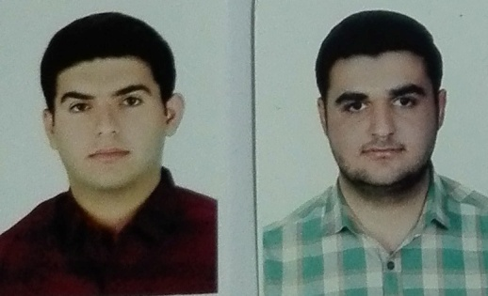

ترم مهر 9797 بسمه تعالی ترم پاییز 97
دانشگاه فرهنگیان پردیس خواجه نصیر الدین طوسی کرمان
ویژه دانشجو معلمان ورودی 96-95-94 جهت اسکان در سرای دانشجویی
فرم تقاضای اسکان ترم مهر √ بهمن √ 97 بلوک 5 اتاق 513

ردیف | نام | نام خانوادگی | نام پدر | کد ملی | محل سکونت | شماره دانشجویی | رشته تحصیلی | سال ورود | مذهب | وضعیت تاهل | شماره همراه | تلفن ولی | امضاء | ملاحظات
1 | رضا | سلطانی | علی | 3080289501 | زرند | 9611812293 | ریاضی | 96 | شیعه | مجرد | 09140095337 | 09133965337
2 | علیرضا | عبدی | محمد | 3080301277 | زرند | 9611114768 | علوم تربیتی | 96 | شیعه | مجرد | 09136399586 | 09131979586
3 | محمد علی | ضیاالدینی | محمود | 3080286308 | زرند | 9611114763 | علوم تربیتی | 96 | شیعه | مجرد | 09135400319 | 09132412393
4 | سعید | مهربانی | اکبر | 5350026240 | کوهبنان | 9611114780 | علوم تربیتی | 96 | شیعه | مجرد | 09140963496 | 09133423175
5 | رضا | اکبرزاده | اکبر | 3080302133 | زرند | 9611114697 | علوم تربیتی | 96 | شیعه | مجرد | 09369148372 | 09133963324
6 | محمد امین | عربزاده | علی | 3080302400 | زرند | 9611114770 | علوم تربیتی | 96 | شیعه | مجرد | 09135659095 | 09132975366
7 | سبحان | ایزدی | حسین | 5350029215 | کوهبنان | 9611812282 | ریاضی | 96 | شیعه | مجرد | 09140960076 | 09139428950
8
اینجانب رضا سلطانیبه عنوان نماینده،مسئولیت اتاق513 را بر عهده می گیرم. تاریخ تنظیم : 2/4/97 شماره همراه:09140095337 امضاء
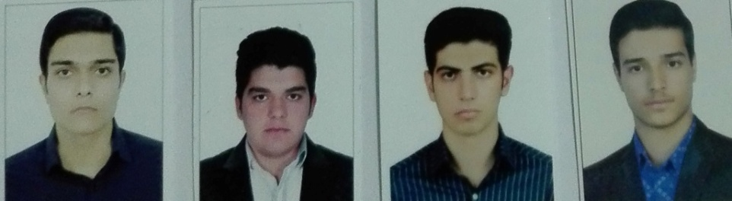

ترم مهر 9797 بسمه تعالی ترم پاییز 97
دانشگاه فرهنگیان پردیس خواجه نصیر الدین طوسی کرمان
ویژه دانشجو معلمان ورودی 96-95-94 جهت اسکان در سرای دانشجویی
فرم تقاضای اسکان ترم مهر √ بهمن √ 97 بلوک 5 اتاق 514

ردیف | نام | نام خانوادگی | نام پدر | کد ملی | محل سکونت | شماره دانشجویی | رشته تحصیلی | سال ورود | مذهب | وضعیت تاهل | شماره همراه | تلفن ولی | امضاء | ملاحظات
1 | محمد رضا | رازبان | فتح ا.. | 6080129779 | منوجان | 9511113419 | آموزش ابتدایی | 95 | شیعه | مجرد | 09010155992 | 09132482972
2 | پوریا | خیر اندیش | مرتضی | 6080104555 | منوجان | 9511113410 | آموزش ابتدایی | 95 | شیعه | مجرد | 09375773402 | 09132485525
3 | امیر | رهی | مهدی | 6080126494 | منوجان | 9511113428 | آموزش ابتدایی | 95 | شیعه | مجرد | 09382068004 | 09132488133
4 | یوسف | آزادی | خوشبخت | 6080091704 | منوجان | 9511811496 | آموزش ریاضی | 95 | شیعه | مجرد | 09135837670 | 09103779464
5 | میثم | کریمی | حسن | 6080107015 | منوجان | 9511113465 | آموزش ابتدایی | 95 | شیعه | مجرد | 09016633404 | 09137257363
6 | سلمان | پورحیدری | پسند | 3150549264 | قلعه گنج | 9511113392 | آموزش ابتدایی | 95 | شیعه | مجرد | 09138941761 | 09103270125
7
8
اینجانب محمدرضا رازبان به عنوان نماینده،مسئولیت اتاق514 را بر عهده می گیرم. تاریخ تنظیم : 2/4/97 شماره همراه:09010155992 امضاء
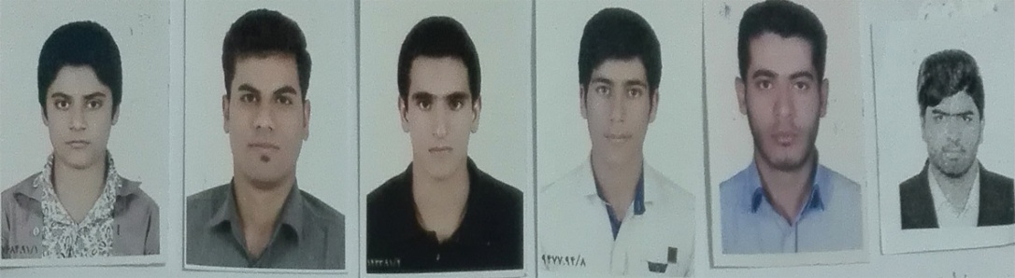

ترم مهر 9797 بسمه تعالی ترم پاییز 97
دانشگاه فرهنگیان پردیس خواجه نصیر الدین طوسی کرمان
ویژه دانشجو معلمان ورودی 96-95-94 جهت اسکان در سرای دانشجویی
فرم تقاضای اسکان ترم مهر √ بهمن √ 97 بلوک 5 اتاق 515

ردیف | نام | نام خانوادگی | نام پدر | کد ملی | محل سکونت | شماره دانشجویی | رشته تحصیلی | سال ورود | مذهب | وضعیت تاهل | شماره همراه | تلفن ولی | امضاء | ملاحظات
1 | الیاس | پیمان | حسین | 3480147283 | بستک | 9522115026 | ادبیات | 95 | تسنن | متاهل | 09172553639
2 | سهراب | زینلی | جمعه | 5540066316 | بندر خمیر | 9522115027 | ادبیات | 95 | تسنن | مجرد | 09170684230 | 09103776807
3 | عبدالله | درستی | محمد | 5540074572 | بندر خمیر | 9511812500 | ریاضی | 95 | تسنن | مجرد | 09172851539 | 09178602132
4 | سعید | درسار | عبدالله | 5540069072 | بندر خمیر | 9511812499 | ریاضی | 95 | تسنن | مجرد | 09172878234
5 | حامد | احمدی | عبدالرحمن | 5540051033 | بندر خمیر | 9512243162 | زیست | 95 | تسنن | مجرد | 09175245027
6 | صلاح الدین | جعفری | محمدنور | 3480161642 | بستک | 9511719183 | مشاوره | 95 | تسنن | مجرد | 09178890975 | 09171981106
7
8
اینجانب الیاس پیمان به عنوان نماینده،مسئولیت اتاق515 را بر عهده می گیرم. تاریخ تنظیم : 2/4/97 شماره همراه:09172553639 امضاء
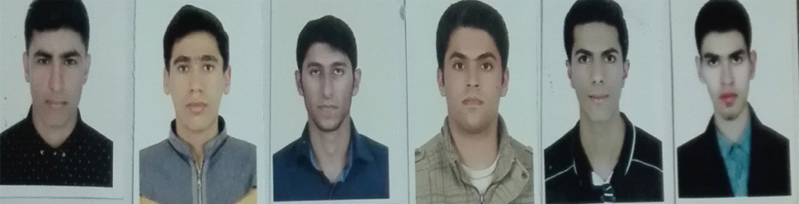
ترم مهر 9797 بسمه تعالی ترم پاییز 97
دانشگاه فرهنگیان پردیس خواجه نصیر الدین طوسی کرمان
ویژه دانشجو معلمان ورودی 96-95-94 جهت اسکان در سرای دانشجویی
فرم تقاضای اسکان ترم مهر √ بهمن √ 97 بلوک 5 اتاق 516

ردیف | نام | نام خانوادگی | نام پدر | کد ملی | محل سکونت | شماره دانشجویی | رشته تحصیلی | سال ورود | مذهب | وضعیت تاهل | شماره همراه | تلفن ولی | امضاء | ملاحظات
1 | علیرضا | رزم پوش | مزار | 6060113532 | عنبرآباد | 9511113421 | علوم تربیتی | 95 | شیعه | مجرد | 09301227825
2 | عرفان | دستوری | عباس | 5360220465 | رودبار | 9511113412 | علوم تربیتی | 95 | شیعه | مجرد | 09032053546
3 | علی اصغر | جشان | محمد | 5360174481 | رودبار | 9511113396 | علوم تربیتی | 95 | شیعه | مجرد | 09103752740
4 | نادر | محمودی | علی | 5360205768 | رودبار | 9511113471 | علوم تربیتی | 95 | شیعه | مجرد | 09176942309
5 | محمد صادق | سنجری | رضا | 5360175389 | رودبار | 9511114752 | علوم تربیتی | 95 | شیعه | مجرد | 09904011772
6 | صابر | کرمشاهی | حسین | 3020509211 | جیرفت | 9611812300 | ریاضی | 96 | شیعه | مجرد | 09103387235
7
8
اینجانب عرفان دستوری به عنوان نماینده،مسئولیت اتاق516 را بر عهده می گیرم. تاریخ تنظیم : 2/4/97 شماره همراه:09032053546 امضاء
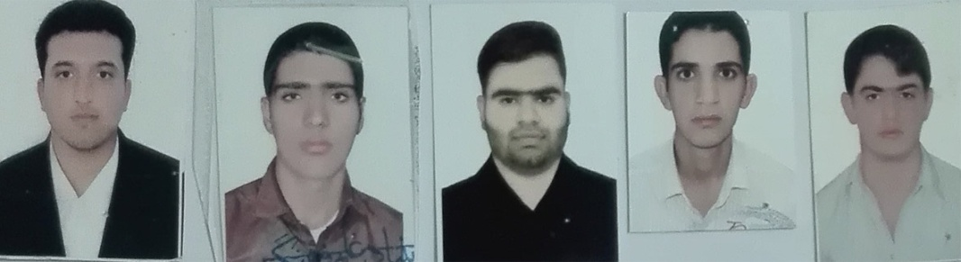

ترم مهر 9797 بسمه تعالی ترم پاییز 97
دانشگاه فرهنگیان پردیس خواجه نصیر الدین طوسی کرمان
ویژه دانشجو معلمان ورودی 96-95-94 جهت اسکان در سرای دانشجویی
فرم تقاضای اسکان ترم مهر √ بهمن √ 97 بلوک 5 اتاق 517

ردیف | نام | نام خانوادگی | نام پدر | کد ملی | محل سکونت | شماره دانشجویی | رشته تحصیلی | سال ورود | مذهب | وضعیت تاهل | شماره همراه | تلفن ولی | امضاء | ملاحظات
1 | محمد جواد | ابرهیم آبادی | منصور | 3100322614 | بم | 9511113378 | علوم تربیتی | 95 | شیعه | مجرد | 09389497466
2 | امیرحسین | عدیم اثمال | اصغر | 3100311965 | بم | 9511113455 | علوم تربیتی | 95 | شیعه | مجرد | 09394902860
3 | علیرضا | خالقی | عباس | 3100329491 | بم | 9511113406 | علوم تربیتی | 95 | شیعه | مجرد | 09137062649
4 | محمدرضا | دهقان | هادی | 3100305620 | بم | 9511113417 | علوم تربیتی | 95 | شیعه | مجرد | 09394652563
5 | صادق | نخعی زاده | حسینی | 3020488214 | بم | 9511113484 | علوم تربیتی | 95 | شیعه | مجرد | 09378350314
6 | مهدی | آژیر | بختیار | 3020495628 | جیرفت | 9611114693 | علوم تربیتی | 96 | شیعه | مجرد | 09336022899 | 09336523291
7
8
اینجانب محمد جواد ابراهیم آبادی به عنوان نماینده،مسئولیت اتاق517 را بر عهده می گیرم. تاریخ تنظیم : 2/4/97 شماره همراه:09389497466 امضاء

ترم مهر 9797 بسمه تعالی ترم پاییز 97
دانشگاه فرهنگیان پردیس خواجه نصیر الدین طوسی کرمان
ویژه دانشجو معلمان ورودی 96-95-94 جهت اسکان در سرای دانشجویی
فرم تقاضای اسکان ترم مهر √ بهمن √ 97 بلوک 5 اتاق 518

ردیف | نام | نام خانوادگی | نام پدر | کد ملی | محل سکونت | شماره دانشجویی | رشته تحصیلی | سال ورود | مذهب | وضعیت تاهل | شماره همراه | تلفن ولی | امضاء | ملاحظات
1 | حسن | بارانی | علی | 3410496051 | سیریک | 9511719178 | مشاوره | 95 | تسنن | مجرد | 09305290189 | 09383385433
2 | محمد | جمالدینی | حسن | 3410665323 | سیریک | 9512113546 | ادبیات | 95 | تسنن | مجرد | 09175503577 | 09019757322
3 | عبدالله | قاسم نژاد | بخشک | 3460108932 | جاسک | 9512113562 | ادبیات | 95 | تسنن | مجرد | 09179564605 | 09034564605
4 | احمد | دادخداپور | اسحاق | 586007775 | بشاکرد | 9512113551 | ادبیات | 95 | شیعه | مجرد | 09170671141 | 09164217230
5 | احمد | مسلمی | بختیار | 3410534377 | میناب | 9512113566 | ادبیات | 95 | شیعه | مجرد | 09338408187 | 09177652354
6 | پویا | رئیسی | رضا | 3020492270 | عنبرآباد | 9611812289 | ریاضی | 96 | شیعه | مجرد | 09909316731
7
8
اینجانب احمد مسلمیبه عنوان نماینده،مسئولیت اتاق518 را بر عهده می گیرم. تاریخ تنظیم : 2/4/97 شماره همراه:09338408187 امضاء
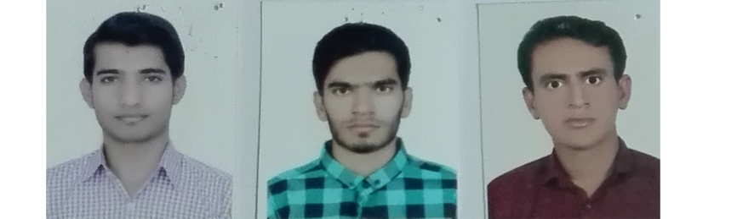
ترم مهر 9797 بسمه تعالی ترم پاییز 97
دانشگاه فرهنگیان پردیس خواجه نصیر الدین طوسی کرمان
ویژه دانشجو معلمان ورودی 96-95-94 جهت اسکان در سرای دانشجویی
فرم تقاضای اسکان ترم مهر √ بهمن √ 97 بلوک 5 اتاق 519

ردیف | نام | نام خانوادگی | نام پدر | کد ملی | محل سکونت | شماره دانشجویی | رشته تحصیلی | سال ورود | مذهب | وضعیت تاهل | شماره همراه | تلفن ولی | امضاء | ملاحظات
1 | سامان | رئیسی روباری | ابوالقاسم | 3020428335 | جیرفت | 9410230602062 | علوم تربیتی | 94 | شیعه | مجرد | 09301652852
2 | مهدی | رئیسی | پنجعلی | 6060114962 | جیرفت | 941023602070 | علوم تربیتی | 94 | شیعه | مجرد | 09134482330
3 | مجید | جعفرآبادی | صادق | 3020420411 | جیرفت | 941023602080 | علوم تربیتی | 94 | شیعه | مجرد | 09105707614
4 | رسول | خالصی | افتخار | 3020712131 | جیرفت | 941023602057 | علوم تربیتی | 94 | شیعه | مجرد | 09304208038
5 | بهنام | ساجی | شجاعت | 3150407745 | جیرفت | 941023602003 | علوم تربیتی | 94 | شیعه | مجرد | 09223032854
6 | علی | قاعدی | دادعلی | 6060156746 | عنبرآباد | 9621111665 | علوم تربیتی | 96 | شیعه | مجرد | 09909087995
7
8
اینجانب مهدی رئیسیبه عنوان نماینده،مسئولیت اتاق519 را بر عهده می گیرم. تاریخ تنظیم : 2/4/97 شماره همراه:09134482330 امضاء

ترم مهر 9797 بسمه تعالی ترم پاییز 97
دانشگاه فرهنگیان پردیس خواجه نصیر الدین طوسی کرمان
ویژه دانشجو معلمان ورودی 96-95-94 جهت اسکان در سرای دانشجویی
فرم تقاضای اسکان ترم مهر √ بهمن √ 97 بلوک 5 اتاق 520

ردیف | نام | نام خانوادگی | نام پدر | کد ملی | محل سکونت | شماره دانشجویی | رشته تحصیلی | سال ورود | مذهب | وضعیت تاهل | شماره همراه | تلفن ولی | امضاء | ملاحظات
1 | میلاد | پای به جای | علی | 3020412994 | جیرفت | 941023602046 | علوم تربیتی | 94 | شیعه | مجرد | 09139404193
2 | محمد جواد | شهابی | خدایار | 3020373931 | جیرفت | 941023602040 | علوم تربیتی | 94 | شیعه | مجرد | 0910676583
3 | محمد صالح | امیری | ضیاء | 3010371600 | جیرفت | 941023602038 | علوم تربیتی | 94 | شیعه | مجرد | 09135327191
4 | محمد رضا | بلوچ | ناصر | 3020404363 | جیرفت | 941023602032 | علوم تربیتی | 94 | شیعه | مجرد | 09103775867
5 | مصطفی | دهقان | احمد | 3020373588 | جیرفت | 941023602029 | علوم تربیتی | 94 | شیعه | مجرد | 09139433401
6 | محمد جواد | امیری دومار | علی | 302441521 | جیرفت | 941023602034 | علوم تربیتی | 94 | شیعه | مجرد | 09132565132
7
8
اینجانب میلاد پای به جای به عنوان نماینده،مسئولیت اتاق520 را بر عهده می گیرم. تاریخ تنظیم : 2/4/97 شماره همراه:09139404193 امضاء

ترم مهر 9797 بسمه تعالی ترم پاییز 97
دانشگاه فرهنگیان پردیس خواجه نصیر الدین طوسی کرمان
ویژه دانشجو معلمان ورودی 96-95-94 جهت اسکان در سرای دانشجویی
فرم تقاضای اسکان ترم مهر √ بهمن √ 97 بلوک 5 اتاق 512

ردیف | نام | نام خانوادگی | نام پدر | کد ملی | محل سکونت | شماره دانشجویی | رشته تحصیلی | سال ورود | مذهب | وضعیت تاهل | شماره همراه | تلفن ولی | امضاء | ملاحظات
1 | کورش | افرازه | یعقوب | 3480134408 | بستک | 9511719176 | دبیری مشاوره | 95 | اهل سنت | مجرد | 09103779144
2 | عمران | پیاهو | عبالرحیم | 3480156002 | بستک | 9511812495 | دبیری ریاضی | 95 | اهل سنت | مجرد | 09396735846 | 09173624857
3 | حامد | رحمانی | علی | 3480113321 | بستک | 9511812502 | دبیری ریاضی | 95 | اهل سنت | مجرد | 09393876468
4 | محمد امین | ایرانی | عبدا.. | 3450206257 | قشم | 9512213167 | دبیری زیست | 95 | اهل سنت | مجرد | 09301760586 | 09173604261
5 | محمد | احمدی | یوسف | 3480133479 | بستک | 9511913211 | دبیری خارجه | 95 | اهل سنت | مجرد | 09177623265 | 09173611203
6 | عامر | ا.. یاری | ابراهیم | 6710029603 | فارس | 9611812280 | دبیری ریاضی | 95 | اهل سنت | مجرد | 09215403587 | 09176533021
7
8
اینجانب کورش افرازه به عنوان نماینده،مسئولیت اتاق512 را بر عهده می گیرم. تاریخ تنظیم : 2/4/97 شماره همراه:09103779144 امضاء
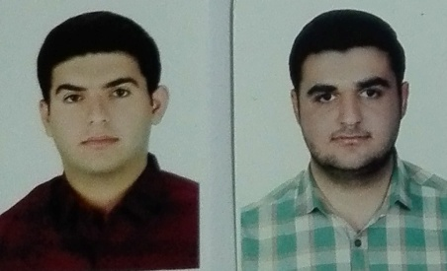

ترم مهر 9797 بسمه تعالی ترم پاییز 97
دانشگاه فرهنگیان پردیس خواجه نصیر الدین طوسی کرمان
ویژه دانشجو معلمان ورودی 96-95-94 جهت اسکان در سرای دانشجویی
فرم تقاضای اسکان ترم مهر √ بهمن √ 97 بلوک 5 اتاق 521

ردیف | نام | نام خانوادگی | نام پدر | کد ملی | محل سکونت | شماره دانشجویی | رشته تحصیلی | سال ورود | مذهب | وضعیت تاهل | شماره همراه | تلفن ولی | امضاء | ملاحظات
1 | سبحان | افشاری پور | محمود | 3100361407 | بم | 9511719177 | مشاوره | 95 | شیعه | مجرد | 09059627252
2 | محمد حسین | ابارقی | علی | 3100345266 | بم | 9511113377 | آموزش ابتدایی | 95 | شیعه | مجرد | 09136641169
3 | علی | محمدی فرد | مجید | 3020477379 | جیرفت | 9511719191 | مشاوره | 95 | شیعه | مجرد | 09215211931
4 | روح اا.. | اسکندری | ایرج | 3150392527 | کهنوج | 9511719175 | مشاوره | 95 | شیعه | مجرد | 09393623750
5 | رضا | صدیقی دریجانی | غلامعباس | 3100303407 | بم | 9511113446 | آموزش ابتدایی | 95 | شیعه | مجرد | 09223288171
6 | مهدی | کشیتی | هدایت | 6060150985 | عنبرآباد | 9621111665 | علوم تربیتی | 96 | شیعه | مجرد | 09136384800 | 09379637272
7 | علی | سلندری | محمد | 3020495350 | جیرفت | 9611913127 | دبیری زبان | 96 | شیعه | مجرد | 09211498639
8
اینجانب علی محمدی فردبه عنوان نماینده،مسئولیت اتاق521 را بر عهده می گیرم. تاریخ تنظیم :شماره همراه:09333442227 امضاء

ترم مهر 9797 بسمه تعالی ترم پاییز 97
دانشگاه فرهنگیان پردیس خواجه نصیر الدین طوسی کرمان
ویژه دانشجو معلمان ورودی 96-95-94 جهت اسکان در سرای دانشجویی
فرم تقاضای اسکان ترم مهر √ بهمن √ 97 بلوک 5 اتاق 522

ردیف | نام | نام خانوادگی | نام پدر | کد ملی | محل سکونت | شماره دانشجویی | رشته تحصیلی | سال ورود | مذهب | وضعیت تاهل | شماره همراه | تلفن ولی | امضاء | ملاحظات
1 | سعید | مالکی نیا | احمد علی | 3020435188 | جیرفت | 941023602098 | علوم تربیتی | 94 | شیعه | مجرد | 09140662308
2 | محمد نعیم | بختیاری اسفندقه | حسین | 3020448607 | جیرفت | 941023602098 | علوم تربیتی | 94 | شیعه | مجرد | 09135064176
3 | محمدرضا | قلندر نژاد | حسین | 3020390141 | جیرفت | 941023602034 | علوم تربیتی | 94 | شیعه | مجرد | 09137679757
4 | محمد مهدی | کهوری نژاد | موسی | 3020591619 | جیرفت | 941023602071 | علوم تربیتی | 94 | شیعه | مجرد | 09367451737
5 | امیرحسین | نخعی | ناصر | 3020456797 | جیرفت | 941023602097 | علوم تربیتی | 94 | شیعه | مجرد | 09211994263
6 | عبدا.. | صداقت | یحیی | 3410579052 | میناب | 9512213177 | زیست شناسی | 95 | شیعه | مجرد | 09306072813 | 09309803017
7
8
اینجانب امیر حسین نخعی به عنوان نماینده،مسئولیت اتاق522را بر عهده می گیرم. تاریخ تنظیم : 2/4/97 شماره همراه:09211994263 امضاء

ترم مهر 9797 بسمه تعالی ترم پاییز 97
دانشگاه فرهنگیان پردیس خواجه نصیر الدین طوسی کرمان
ویژه دانشجو معلمان ورودی 96-95-94 جهت اسکان در سرای دانشجویی
فرم تقاضای اسکان ترم مهر √ بهمن √ 97 بلوک 5 اتاق 523

ردیف | نام | نام خانوادگی | نام پدر | کد ملی | محل سکونت | شماره دانشجویی | رشته تحصیلی | سال ورود | مذهب | وضعیت تاهل | شماره همراه | تلفن ولی | امضاء | ملاحظات
1 | مهدی | آزادی | ابراهیم | 5360171995 | رودبار | 9512213166 | دبیری زیست | 95 | شیعه | مجرد | 09057539105
2 | علی | دشتی سرحدی | مراد | 5360197692 | رودبار | 9511113431 | آموزش ابتدایی | 95 | شیعه | مجرد | 09130561489
3 | فرشاد | اقتداری | مظفر | 5360203471 | رودبار | 9511113384 | آموزش ابتدایی | 95 | شیعه | مجرد | 09103768856
4 | زهید | خانه زر | اسحق | 5360268743 | رودبار | 9511113407 | آموزش ابتدایی | 95 | شیعه | مجرد | 09353051309
5 | مجتبی | بهادر |  |  | فاریاب |  | دبیری زیست | 95 | شیعه | مجرد | 09103772026
6 | محمد علی | رضا نژاد | اصغر | 3020416221 | جیرفت | 94102360203002 | ریست شناسی | 94 | شیعه | مجرد | 09140937253 | 09226690920
7
8
اینجانب به عنوان نماینده،مسئولیت اتاق523 را بر عهده می گیرم. تاریخ تنظیم : 2/4/97 شماره همراه:09057539105 امضاء

